BÓL/PATOFIZJOLOGIA TERMOREGULACJI/PATOFIZJOLOGIA UKŁADU NERWOWEGO

1. Zdefiniuj pojęcia (należy zacząć od słów jest to/są to).
Ból (+podziały)
Ból ostry
Ból przewlekły
Ból receptorowy (nocyceptywny)
Ból neuropatyczny
Ból psychogenny
Ból somatyczny
Ból trzewny
Ból odniesienia (rzutowany) (+przykłady)
Ból receptorowy fizjologiczny (+przykłady)
Ból receptorowy patologiczny (+przykłady)
Ból fantomowy
Nocyceptor
Nocycepcja (+etapy)
Sensytyzacja obwodowa
Sensytyzacja centralna
Układ antynocyceptywny (+przykłady)
Teoria bramki bólowej
Anestezja
Analgezja
Hipoalgezja
Hiperalgezja
Alodynia
Parestezja
Hipestezja (niedoczulica)
Hiperestezja (przeczulica)
Hiperpatia
Kauzalgia
Neuralgia (nerwoból)
Pirogeny (+podział i przykłady)
Kriogeny (+przykłady)
Gorączka
Anapireksja
Hipertermia
Hipotermia
Hipertermia złośliwa
Afazja (+rodzaje)
Afazja ruchowa
Afazja czuciowa
Afazja nominalna (anomia)
Agrafia
Aleksja
Akalkulia
Apraksja (+przykłady)
Agnozja (+przykłady)
Udar mózgu
Udar mózgu krwotoczny
Udar mózgu niedokrwienny
Górny neuron ruchowy
Dolny neuron ruchowy
Rdzeniowy zanik mięśni (SMA)
Stwardnienie zanikowe boczne (ALS)
Wstrząs rdzeniowy
Miastenia
Zespół miasteniczny Laberta-Eatona
Parkinsonizm (zespół Parkinsona)
Choroba Parkinsona
Ciało Lewy’wgo
Bradykinzezja
Pląsawica Huntingtona
Dysmetria
Atonia
Astenia
Astazja
Ataksja
Padaczka (epilepsja)
Napad padaczkowy
Napad padaczkowy ogniskowy
Napad padaczkowy uogólniony
Napad padaczkowy toniczno-kloniczny
Demielinizacja
Stwardnienie rozsiane (SM)
Otępienie
Choroba Alzheimera
Blaszki starcze
Białko tau
Amnezja

2. Wyjaśnij jak najdokładniej różnicę pomiędzy podanymi pojęciami (w niektórych przypadkach można podać również przykłady, np. danych zaburzeń)
1. Różnica pomiędzy otępieniem a chorobą Alzheimera
2. Różnica pomiędzy chorobą Parkinsona a pląsawicą Huntingtona
3. Różnica pomiędzy chorobą Parkinsona a zespołem parkinsonowskim (parkinsonizmem)
4. Różnica pomiędzy afazją czuciową i ruchową
5. Różnica pomiędzy chorobami górnego i dolnego neuronu ruchowego
6. Różnica pomiędzy miastenią i zespołem miastenicznym Lamberta-Eatona
7. Różnica pomiędzy napadami padaczkowymi ogniskowymi i uogólnionymi
8. Różnica pomiędzy padaczką a napadem padaczkowym
9. Różnica pomiędzy udarem mózgu krwotocznym i niedokrwiennym
10. Różnica pomiędzy miopatią miogenną i neurogenną.
11. Różnica pomiędzy stwardnieniem rozsianym (SM) i stwardnieniem zanikowym bocznym (ALS)
12. Różnica pomiędzy chorobą Alzheimera i chorobą Parkinsona
13. Różnica pomiędzy pojęciami: afazja, agnozja, atonia, astazja, astenia, anomia, amnezja, apraksja, ataksja
14. Różnica pomiędzy bólem ostrym i przewlekłym
15. Różnica pomiędzy bólem fizjologicznym i patologicznym
16. Różnica pomiędzy bólem somatycznym i trzewnym
17. Różnica pomiędzy bólem receptorowym i neuropatycznym
19. Różnica pomiędzy włóknami przewodzącymi ból A delta i C
20. Różnica pomiędzy anestezją i analgezją
21. Różnica pomiędzy alodynią i hiperalgezją
22. Różnica pomiędzy terminami: anestezja, analgezja, parestezja, hiperalgezja, hipestezja
23. Różnica pomiędzy gorączką i hipertermią
24. Różnica pomiędzy gorączką i anapireksją
25. Różnica pomiędzy anapireksją i hipotermią
26. Różnica pomiędzy pirogenem i kriogenem
27. Różnica pomiędzy pirogenem egzogennym i endogennym

3. Omów etiopatogenezę następujących chorób/zaburzeń.
1. Etiopatogeneza choroby Parkinsona (a NIE wszystkich zespołów parkinsonowskich).
2. Etiopatogeneza padaczki.
3. Etiopatogeneza choroby Alzheimera.
4. Etiopatogeneza miastenii.
5. Etiopatogeneza zespołu miastenicznego Lamberta-Eatona.
6. Etiopatogeneza stwardnienia rozsianego (SM).
7. Etiopatogeneza stwardnienia zanikowego bocznego (ALS).

4. Wymień przynajmniej po 1 przykładzie jednostek chorobowych należących do podanych grup.
1. Choroby układu pozapiramidowego:
2. Choroby dolnego neuronu ruchowego:
3. Choroby jednostki motorycznej:
4. Choroby demielinizacyjne:
5. Choroby otępienne:
6. Choroby neurodegeneracyjne:

5. Wymień:
1. Ilościowe zaburzenia świadomości
2. Jakościowe zaburzenia świadomości
3. Rodzaje zaburzeń układu pozapiramidowego
4. Przykłady zaburzeń wyższych czynności korowych
5. Przykłady zaburzeń funkcji móżdżku

6. Uzupełnij tabelę dotyczącą chorób układu nerwowego.
1. Wymień czynniki ryzyka udaru mózgu (min. 6 czynników):
2. Wymień przyczyny prowadzące do upośledzenia dolnego neuronu ruchowego (min. 4 przyczyny):
3. Wyjaśnij pojecie wtórny parkinsonizm:
4. Krótko opisz udział białka tau w patogenezie choroby Alzheimera:
5. Opisz objawy choroby Alzheimera wyjaśniając następujące pojęcia:
Amnezja -
Apraksja -
Anomia -

7. Uzupełnij tabelę dotyczącą chorób układu nerwowego.
1. Wymień czynniki ryzyka udaru krwotocznego mózgu (min. 6 czynników):
2. Wymień objawy uszkodzenia dolnego neuronu ruchowego (min. 4 objawy):
3. Wyjaśnij pojecie pierwotny parkinsonizm:
4. Krótko opisz udział beta-amyloidu w patogenezie choroby Alzheimera:
5. Opisz objawy choroby Alzheimera wyjaśniając następujące pojęcia:
Amnezja -
Apraksja -
Anomia -

8. Uzupełnij tabelę dotyczącą chorób układu nerwowego.
1. Wymień czynniki ryzyka udaru niedokrwiennego mózgu (min. 6 czynników):
2. Wymień przyczyny prowadzące do upośledzenia dolnego neuronu ruchowego (min. 4 przyczyny):
3. Wyjaśnij pojęcie wtórny parkinsonizm:
4. Krótko opisz udział białka tau w patogenezie choroby Alzheimera:
5. Wymień kryteria wykluczające chorobę Alzheimera (3 kryteria):

9. Uzupełnij tabelę dotyczącą choroby Parkinsona (a NIE wszystkich zespołów parkinsonowskich) i choroby Alzheimera.
 | Choroba Parkinsona | Choroba Alzheimera
Definicja choroby (w tym jaki typ zaburzeń neurologicznych?)
Etiopatogeneza
(w tym opisz zaburzenia w układach neurotransmisyjnych)
Typowe i charakterystyczne objawy – min. 5
(pamiętaj o wyjaśnieniu pojęć typu anomia, mikrografia itp.)

10. Uzupełnij tabelę dotyczącą miastenii i zespołu miastenicznego Lamberta-Eatona.
Miastenia i zespół miasteniczny Lamberta-Eatona
1. Narysuj schemat złącza nerwowo-mięśniowego i na jego podstawie omów krótko różnice w patogenezie miastenii i zespołu miastenicznego Lamberta-Eatona.

2. W której chorobie pacjent gorzej czuje się (objawy nasilają się) rano, a w której wieczorem? W której chorobie wysiłek fizyczny przynosi poprawę, a w której pogorszenie stanu chorego? Jaka jest przyczyna tych różnic?

11. Uzupełnij tabelę dotyczącą choroby Alzheimera.
1. Definicja choroby Alzheimera
2. Etiopatogeneza
3. Objawy

12. Uzupełnij tabelę dotyczącą choroby Parkinsona.
1. Definicja choroby Parkinsona
2. Etiopatogeneza
3. Objawy

13. Uzupełnij tabelę dotyczącą stwardnienia rozsianego (SM).
1. Definicja stwardnienia rozsianego (SM)
2. Etiopatogeneza
3. Objawy

14. Uzupełnij tabelę dotyczącą miastenii.
1. Definicja miastenii
2. Etiopatogeneza
3. Objawy
15. Uzupełnij tabelę dotyczącą padaczki.
1. Definicja padaczki
2. Etiopatogeneza
3. Objawy

16. Uzupełnij tabelę dotyczącą napadów padaczkowych.
1. Podaj definicję napadu padaczkowego. Czy pojęcie padaczka i napad padaczkowy oznaczają to samo?
2. Podaj przyczyny napadów padaczkowych.
3. Przedstaw na schemacie klasyfikację napadów padaczkowych. Wymień różnice pomiędzy dwoma głównymi grupami napadów padaczkowych.
4. Omów krótko obraz kliniczny jednego z wybranych rodzajów napadów padaczkowych.
5. Wymień potencjalne patomechanizmy, które są zaangażowane w powstawanie napadów padaczkowych.

17. Uzupełnij tabelę. Napisz, co rozumiemy pod pojęciem górnego i dolnego neuronu ruchowego. Gdzie znajdują się ciała komórek tych neuronów? Wymień objawy uszkodzenia dolnego i górnego neuronu ruchowego. Podkreśl objawy pozwalające odróżnić te dwa typy uszkodzeń od siebie.
Górny neuron ruchowy: | Objawy uszkodzenia:
Dolny neuron ruchowy: | Objawy uszkodzenia:

18. Uzupełnij tabelę dotyczącą zaburzeń dolnego neuronu ruchowego.
1. Definicja dolnego neuronu ruchowego:
2. Objawy zaburzenia funkcji dolnego neuronu ruchowego:
3. Przyczyny/przykłady chorób dolnego neuronu ruchowego:

19. Zdefiniuj dokładnie pojecie parkinsonizmu.
Parkinsonizm (zaburzeń jakiego układu w mózgu dotyczy, podział, jaka jest różnica pomiędzy parkinsonizmem a chorobą Parkinsona) -

20. Udar mózgu.
1. Definicja udaru mózgu.
2. Czynniki ryzyka udaru mózgu.
3. Klasyfikacja udarów mózgu i przyczyny każdego z typów.
4. Objawy udaru mózgu.
5. Omów neurotoksyczność glutaminianu w udarze mózgu.

21. Opisz krwotoczny udar mózgu.
1. Definicja i różnica w porównaniu z udarem niedokrwiennym
2. Przyczyny
3. Objawy

22. Opisz niedokrwienny udar mózgu.
1. Definicja i różnica w porównaniu z udarem krwotocznym
2. Przyczyny
3. Objawy

23. Uzupełnij tabelę dotyczącą patomechanizmu choroby Parkinsona.
Choroba Parkinsona
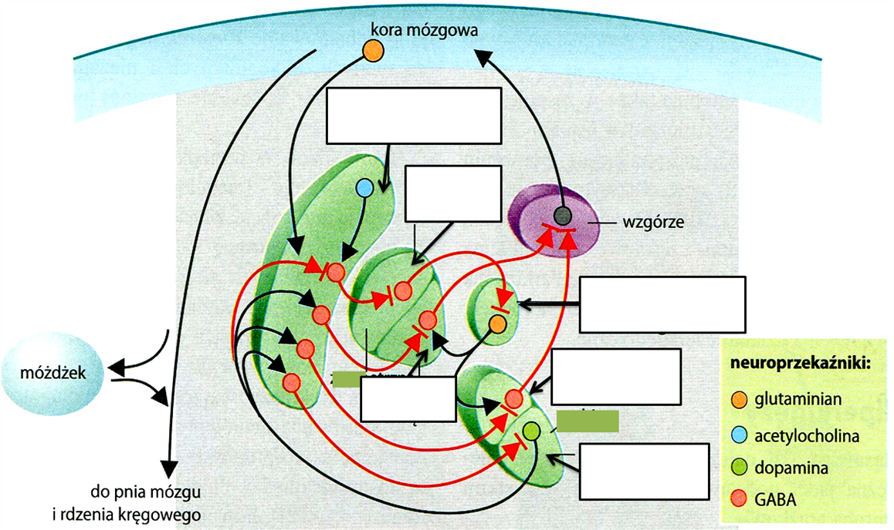
1. Podpisz na schemacie następujące elementy układu pozapiramidowego: prążkowie, gałka blada boczna, gałka blada przyśrodkowa, jądro niskowzgórzowe, istota czarna zbita, istota czarna siatkowata.
Odpowiedz na pytania:
Z jakich dwóch elementów składa się prążkowie?
Jaka jest rola układu pozapiramidowego?
2. Zaznacz krzyżykiem, która struktura ulega neurodegeneracji w chorobie Parkinsona. Wymień potencjalne mechanizmy prowadzące do uszkodzenia komórek nerwowych tej struktury.
3. Odwołując się do schematu, omów zmiany w neuroprzekaźnictwie w układzie pozapiramidowym i ich skutki w chorobie Parkinsona. Zaznacz pogrubioną linią, które szlaki neuroprzekaźnictwa zyskują przewagę?

24. Porównaj włókna nerwowe typu A delta i C przewodzące ból.
 | włókna typu A delta | włókna typu C
Budowa
Szybkość przewodzenia
Rodzaj przewodzonego bólu
Inne cechy szczególne

25. Porównaj ból ostry i ból przewlekły.
 | Ból ostry | Ból przewlekły
Czas trwania
Patomechanizm
Natężenie
Reakcja na ból
Przyczyna
Leczenie
Przykłady

26. Porównaj ból receptorowy fizjologiczny i patologiczny.
Ból receptorowy fizjologiczny | Ból receptorowy patologiczny

27. Porównaj ból receptorowy somatyczny i trzewny. W którym typie dochodzi do zjawiska rzutowania bólu (bólu rzutowanego)? Omów dokładnie mechanizm tego zjawiska.
Ból receptorowy somatyczny | Ból receptorowy trzewny
W którym typie dochodzi do zjawiska rzutowania bólu (bólu rzutowanego)? Omów dokładnie mechanizm tego zjawiska.

28. Uzupełnij tabelę dotyczącą bólu receptorowego patologicznego (spowodowanego uszkodzeniem tkanki i stanem zapalnym)
1.Wymień czynniki powodujące pobudzenie nocyceptorów występujących na zakończeniach włókien nerwowych w przypadku uszkodzenia tkanki i powstania stanu zapalnego.
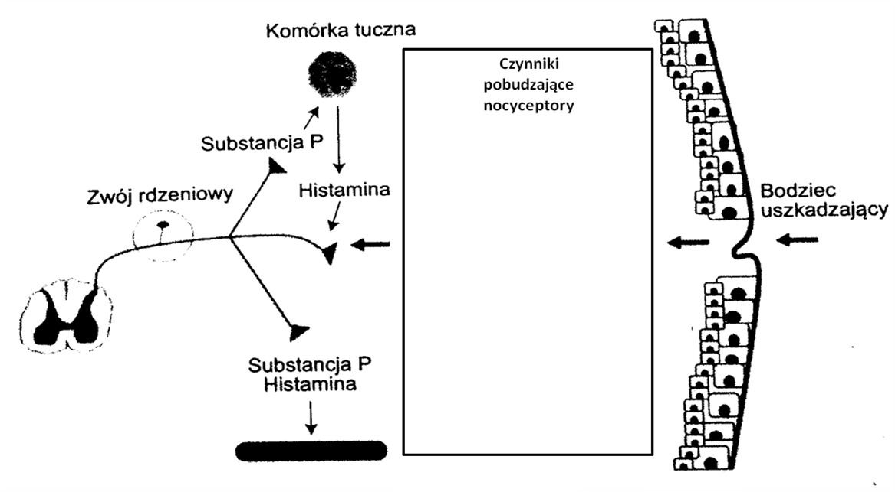

2. Omów jaką rolę pełni substancja P wydzielana z zakończeń nerwowych. Jak nazywa się to zjawisko?
Źródło ilustracji: Badowska-Kozakiewicz A.M. [red.]: Patofizjologia człowieka, Warszawa 2013.

29. Wypełnij tabelę dotyczącą bólu:
1. Wymień rodzaje bólu ze względu na mechanizm powstawania.
2. Wymień etapy nocycepcji i krótko je scharakteryzuj.
3. Wymień min. 2 układy antynocyceptywne człowieka.

30. Uzupełnij zdania.
Nocyceptory to receptory …………………………………………….. . Są to wolne zakończenia włókien nerwowych dwóch typów:
(1) Włókien A delta, które są …………………………………………………… i przewodzą impulsy nerwowe szybko, odpowiadają za ból ……………………………………………………;
(2) Włókien C, które są ……………………………………………………… i przewodzą impulsy nerwowe wolno, odpowiadają z ból tępy, trudny do lokalizacji.
Substancjami uwalnianymi w stanie zapalnym w tkankach i pobudzającymi bądź uwrażliwiającymi nocyceptory są: (wymień min. 4)………………………………………………………………………………………………………………………………………………………

31. Wyjaśnij na czym polega ból odniesienia (ból rzutowany) i podaj przykłady.
Ból odniesienia (rzutowany)

32. Uzupełnij tabelę dotyczącą bólu neuropatycznego.
1. Definicja bólu neuropatycznego.
2. Przyczyny bólu neuropatycznego.
3. Zjawiska towarzyszące/charakterystyczne dla bólu neuropatycznego.
4. Przykłady klinicznych zespołów bólu neuropatycznego.

33. Uzupełnij tabelę dotyczącą stanów termicznych ustroju w okresie ich rozwoju.
 | Gorączka | Hipertermia | Anapireksja | Hipotermia
Temperatura
ciała
Temperatura preferowana
Ukrwienie
skóry
Dreszcze
Pocenie
Zależność od temperatury otoczenia
Wydolność mechanizmów termoregulacji
Przyczyny

34. Uzupełnij tabelę dotyczącą gorączki:
Gorączka
1. Wyjaśnij pojęcie gorączki. Jaka jest różnica pomiędzy gorączką i hipertermią.
2. Opisz sekwencję zdarzeń prowadzącą do wystąpienia gorączki począwszy od kontaktu z pirogenem ezgozgennym, aż do zmiany poziomu nastawienia wzorca temperatury (dodatkowo należy podać przykłady substancji/mediatorów/cytokin biorących udział w poszczególnych etapach oraz strukturę mózgu w której znajduje się ośrodek termoregulacji).
2. Wymień min. po 2 pirogeny egzo- i endogenne.
Pirogeny egzogenne: |  | Pirogeny endogenne:
3. Wyjaśnij biologiczną rolę gorączki w organizmie? Jakie są pozytywne skutki podwyższonej temperatury ciała w organizmie?
4. Poniżej przedstawiono wykres zmian temperatury w zależności od fazy gorączki oraz poziom nastawienia wzorca temperatury (tzw. set point) – opisz jakie są objawy (odczucia osoby z gorączką) w fazie oznaczonej numerem 1 i 2 oraz napisz jakie mechanizmy termoregulacyjne mają tutaj udział.
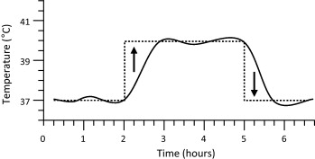
Temperatura ciała
1
2

Poziom nastawienia
temperatury („set point”)

FAZA 1 Czas (godziny) FAZA 2
Objawy: | Objawy:
Mech. termoreg.: | Mech. termoreg.:

35. Wypełnij tabelę dotyczącą hipertermii:
Hipertermia
1. Wyjaśnij pojęcie hipertermii. Wyjaśnij różnicę pomiędzy hipertermią i gorączką.
2. Omów zmiany czynnościowe w organizmie w hipertermii.
3. Wymień min. 3 zespoły kliniczne przebiegające z hipertermią i opisz etiopatogenezę jednego z wybranych zespołów.

36. Wypełnij tabelę dotyczącą hipertermii:
Hipotermia
1. Wyjaśnij pojęcie hipotermii. Wyjaśnij różnicę pomiędzy hipotermią i anapireksją.
2. Omów zmiany czynnościowe w organizmie w hipotermii (w zależności od stadium)
3. Wymień czynniki predysponujące i przyczyny hipotermii.

27. Uzupełnij tabelę dotyczącą zaburzeń układu nerwowego:
Co to za struktura? Jaką pełni funkcję? | Objawy zaburzenia  (Uwaga! należy również objaśniać nazwy wymienionych zaburzeń np. afazja – zaburzenia mowy powstałe w wyniku uszkodzenia ośrodków mowy w korze mózgu)
Kora mózgu
Móżdżek
Układ pozapiramidowy | [proszę pamiętać o ogólnym podziale zaburzeń tego układu]
Górny neuron ruchowy
Dolny neuron ruchowy

